周测培优卷2
一、看谁算得又对又快。(每题1分，共16分)
13－6＝ 12－6＝ 15－9＝ 11－4＝
13－7＝ 18－9＝ 15－7＝ 8＋5＝
11－5＝ 6＋9＝ 4＋7＝ 11－6＝
13－4＝ 12－8＝ 16－9＝ 12－7＝
二、帮大象搬木头。(每题2分，共16分)
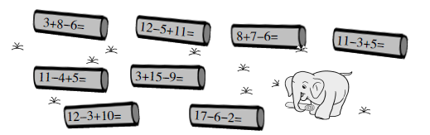
三、我会按要求做题。(共4 8分)
1. 在里填上“＋”或“－”。(每题2分，共12分)
115＝6 123＝9 94＝13
88＝16 145＝9 127＝5
2. 在里填上“＞”“＜”或“＝”。(每题2分，共12分)
11－92 13－411 14－67
11－73 16－95 13－68
3. 在里填上合适的数。(每题2分，共12分)
－8＝4 13－＝5 3＋＝12
15－＝9 17－＝8 ＋8＝16
4. 写出四道差是5的减法算式。(12分)
__________________ __________________
__________________ __________________
四、我会看图列式计算。(每题5分，共10分)
1. 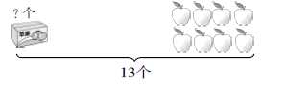
＝(个)
2. 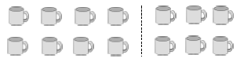
－＝(个) －＝(个)
五、走进生活，解决问题。(1题4分，2题6分，共10分)
1. 聪聪带了多少钱？
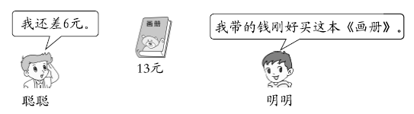
＝( )
2. 一共有14只鸡。
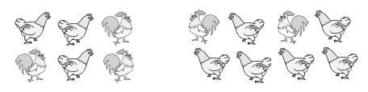
(1) 右边有8只，左边有几只？
＝( )
(2) 母鸡有9只，公鸡有几只？
＝( )

答案
一、7 6 6 7
6 9 8 13
6 15 11 5
9 4 7 5
二、5 18 9 13 12 9 19 9
三、1．－ － ＋ ＋ － －
2．＝ ＜ ＞ ＞ ＞ ＜
3．12 8 9 6 9 8
4．6－1＝5 10－5＝5
13－8＝5 11－6＝5
[点拨] 答案不唯一。
四、1．13－8＝5
2．14－6＝8 14－8＝6
五、1．13－6＝7(元)
2．(1) 14－8＝6(只)
(2) 14－9＝5(只)

